Reflexionsmodell nach Gibbs

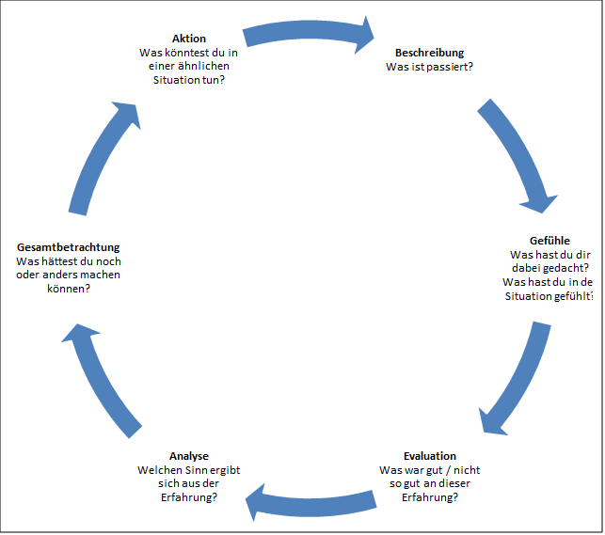

1. Detaillierte Beschreibung der Situation (inklusive Wo, Wer, Warum und Was)
2. Beschreibung der Gefühle, die mit der Situation einhergegangen sind
3. Beurteilung/Evaluation der Situation (was war gut/hat funktioniert, was nicht?)
4. Analyse – Bedeutung der Situation herausarbeiten durch kritische Betrachtung der einzelnen Aspekte, die sich in den vorangehenden Schritten herauskristallisiert haben. Hier wird die Evidenz beigezogen.
5. Gesamtbetrachtung – das neu Gelernte zusammenfassen, allgemeine und persönliche Schlussfolgerungen ziehen und denkbare Handlungsmöglichkeiten ableiten.
6. Aktionsplan – Konkrete Beschreibung, welche Handlungen in zukünftigen und ähnlichen Situationen eingesetzt werden. Überlegungen zum rechtzeitigen Erkennen solcher Situationen und weiteren Strategien zur Sicherstellung, dass in Zukunft entsprechend gehandelt werden kann.

Bemerkung: Schritt 1-3 sind beschreibend

Reflexionsmodell „Learning through doing” (Gibbs 1988)
Gibbs' Reflective Cycle | The University of Edinburgh

